关于协议栈在PC上移植及运行的操作文档
1 测试环境说明
此次测试将mme和sgw运行在一台PC上，ip为10.21.1.49。将UE和eNode运行在另一台PC上，ip为10.21.1.57（如下图）。在终端侧创建了一个虚拟网卡以及转发函数，ping虚拟网卡后，IP数据包被转发给终端socket，终端会使用select函数监视相应的socket和虚拟网卡，当发现网卡有数据的时候便通过协议栈发送给基站，到了基站PDCP层后，再通过GTPU发送给SGW，SGW中也有一个虚拟网卡，它会把数据再回转给基站，这样就形成了数据通路，整个数据走了一个环路，所以ping能够成功。使用iperf及vlc工具测试上下行速率、调度时间及视频点播。
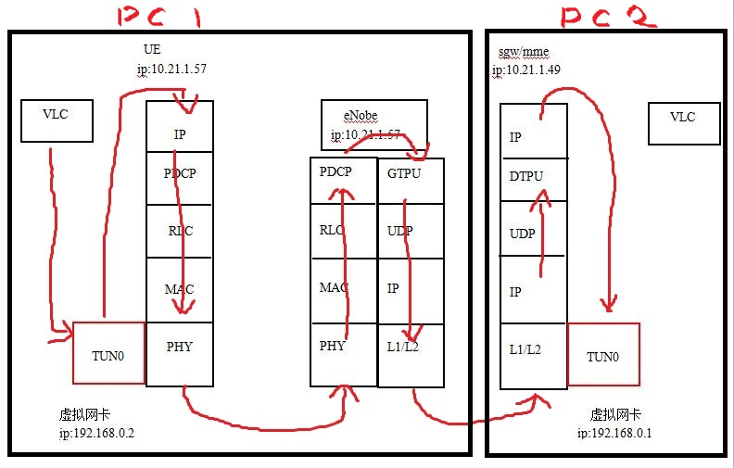
图1上行数据流通示意图
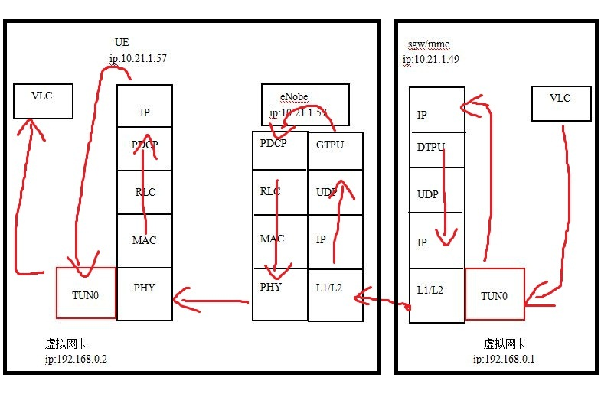图1上行数据流通示意图
这几个图各个网元的协议层次参考3GPP协议中再改一下吧。

36300-960_eUTRAN_Overalldescription.doc

4.6.3 Interfaces（主要是用户面）

2 硬件配置及软件移植
2.1、硬件配置
配置PC的ip为同一网段且不与虚拟网卡同一网段，方便区分数据的流通线路。本次测试中UE和eNode运行在同一PC，PC的ip为10.21.1.57，mme和sgw运行在同一PC，PC的ip为10.21.1.49。
2.2软件移植
从188服务器上下载最新软件代码。
参考命令svn co svn://10.21.1.188/lte_henb/branches/fdd_lte_henb。
2.2.1配置eNobe
在henb.xml文件中绑定gtpu的地址为运行基站的PC的ip地址。

在source/main.c中配置sgw地址为运行sgw的PC的ip地址。
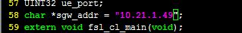
基站侧配置完成后须重新编译，生成新的基站可执行文件lte.host_x86 。
2.2.2配置UE
在config_lte.txt中修改UE对应的eNobel地址。
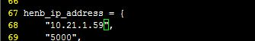
2.2.3配置sgw
修改sgw.xml文件，配置其绑定地址为运行sgw的PC的ip。
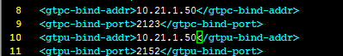
2.2.4配置mme
修改mme.xml文件，配置其默认sgw地址为运行sgw的PC的ip。
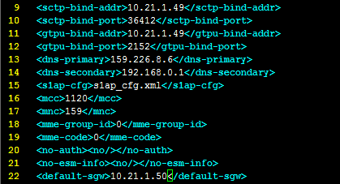
3 操作步骤
3.1运行mme及sgw
使用超级权限分别执行以下命令，此次测试将执行命令写入可执行文件中。
mme：sudo ./mme
sgw：sudo ./sgw
命令运行前可将用户root化，方便后续操作，root拥有所有权限，要谨慎操作。
Root化命令：sudo -s
3.2运行eNobe
sudo ./lte.host_x86 10.21.1.49（mme地址） -i 10.21.1.57（UE地址）-p 24000（ue的端口）
3.3运行UE
sudo ./lteue
3.4 ping包测试
在UE侧：ping 192.168.0.1（sgw侧的虚拟网卡地址）
在sgw侧：ping 192.168.0.2（UE侧的虚拟网卡地址）
系统运行时，sgw侧首先启动虚拟网卡，通常情况下，其ip为192.168.0.1。为预防特殊情况，应使用ipconfig查看ip，查看是否生成虚拟网卡或者生成的虚拟网卡ip是多少。
3.5 Iperf灌包测试
上行方向：
在sgw侧进行上行数据测试（服务端）：
iperf -s -u -i 1 -p 8009 -B 192.168.0.1
在UE侧进行上行数据测试（客户端）：
iperf -c 192.168.0.1 -u -B 192.168.0.2 -i 1 -t 1000 -f m -b 20M -l 1000 -p 8009
下行方向：
在sgw侧进行下行数据测试（服务端）：
iperf -s -u -i 1 -p 8005 -B 192.168.0.2
在UE侧进行下行数据测试（客户端）：
iperf -c 192.168.0.2 -u -B 192.168.0.1 -i 1 -t 1000 -f m -b 10K -l 1000 -p 8005
3.6 vlc视频点播测试（以上行点播为例）
3.6.1打开sgw侧的vlc播放器
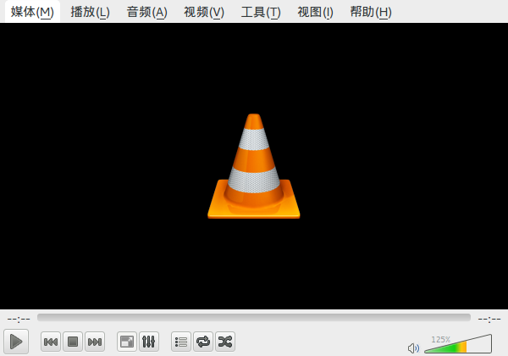
3.6.2 单击媒体-->串流文件-->网络。单击播放，坐等UE侧发过来数据流。
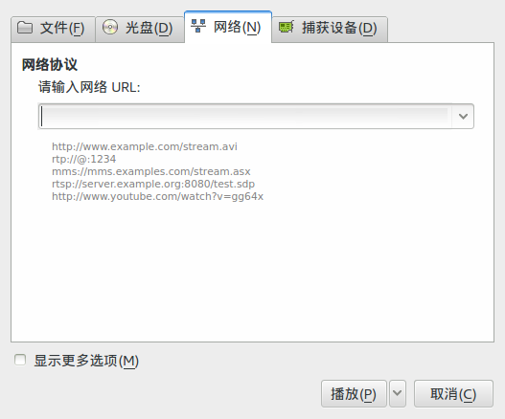
3.6.3 打开UE侧vlc播放器，选择媒体-->高级打开。

3.6.4 选择低端按钮，播放为串流（取消按钮的左侧）。选择右侧打开按钮。
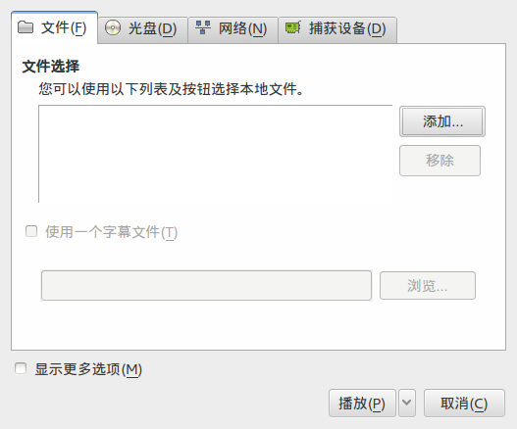
3.6.5 选择要打开的视频文件
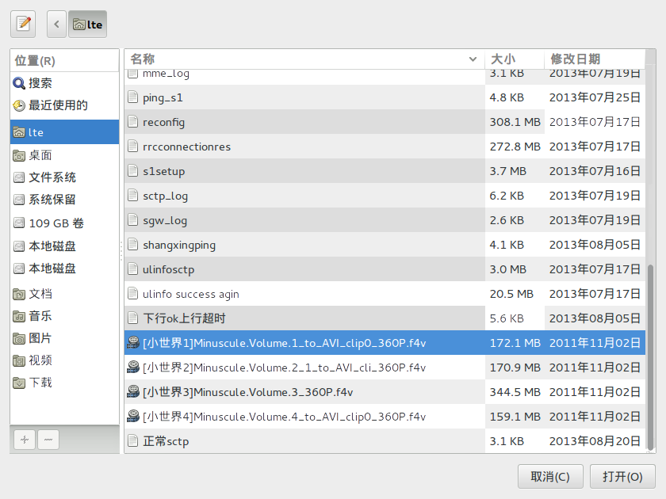

3.6.6 打开视频文件后，进入下一步，单击下一步。
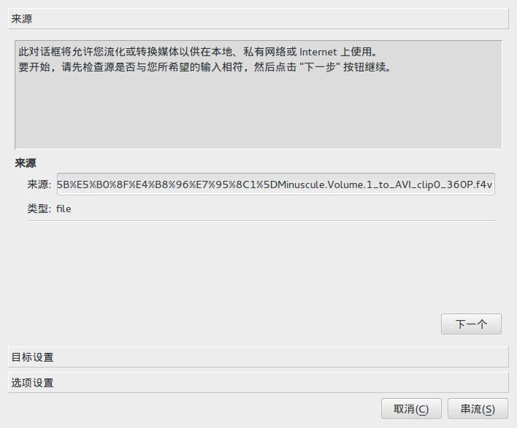
3.6.7修改播放方式为UDP（添加按钮左侧），修改转码选项为Video-H.264+MP3(TS)（下一个按钮上方）。设置完成后，单击添加。
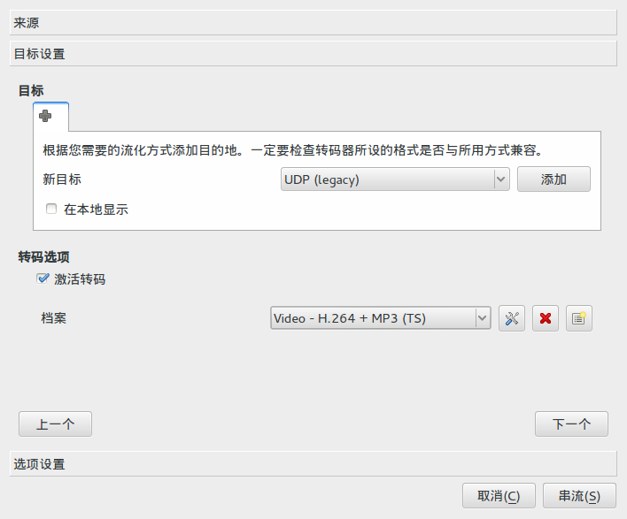
3.6.8、选择播放的目标地址及端口。此次为上行测试，从UE播给sgw的虚拟网卡。单击串流，即可播放。
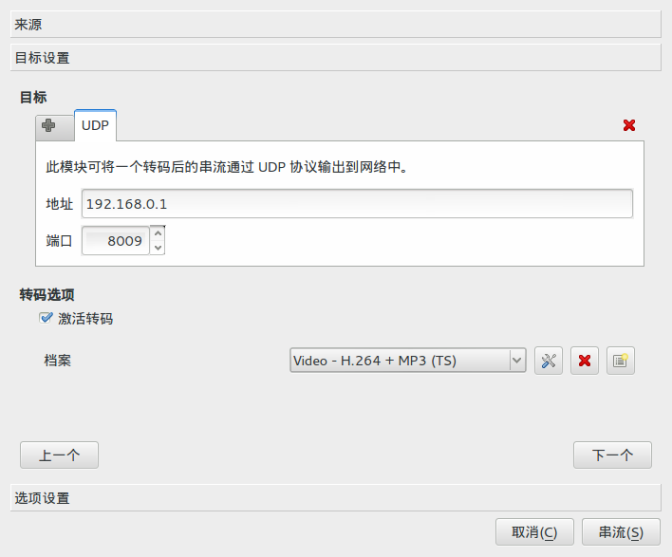
总结
1、可执行文件不识别，或执行一个可执行文件时提示没有此文件。可能的问题是，操作系统不兼容，如64位系统的编译文件在32位系统上执行。
2、在参数修改和命令行参数输入时，要谨慎小心并注意检查。建议将命令行写为可执行文件。
3、基站log出现gtp等错误，一般为gtpu绑定地址错误，执行前保证mme、sgw、ue的绑定地址正确。
4、在iperf数据测试中：（1）首先启动服务端，再启动客户端。（2）上下行测试中,保证端口一致性（如发送数据用8005，接收也必须为8005）。（3）测试的数据包由小至大，循循渐进的递增；数据包过大，会出现基站转发缓存区溢出，导致系统挂掉，测试失败。（4）建议把命令行保存为可执行文件，减少人为输入错误。
5、mme和sgw运行在同台PC，分别需要一个ip地址。运用一下命令可以使网卡复用。
ifconfig eth0:1 10.21.1.50 up
6、在运行独立数据库版本的网关时，可能会提示lib库文件缺失，在当前文件夹中有一个syslib文件夹，其中包含所有需要的lib库，将其复制到/usr/lib下即可。

